

**Projekt gry „MiniRace Game”**

**Informatyka, studia stacjonarne I stopnia, semestr 7**

**Prowadzący:**

mgr inż. Marcin Chyła

**Zespół projektowy:**

Krystian Pinderski 088143

Maciej Piotrowski 092087

Sebastian Powroźnik 092089

Piotr Szpila 092100

**Rzeszów, 2018 r.**

Spis treści

1. Cel i zakres projektu 3

2. Opis gry. 3

3. Wykorzystane metody, narzędzia i technologie 4

4. Gdzie gra może zostać umieszczona. 6

5. Opis elementów świata gry 6

6. Rozwój gry 7

7. Menu aplikacji 7

8. Rozgrywka 9

9. Sterowanie 12

10. Opis grafiki, dźwięków 12

1. Cel i zakres projektu

Celem projektu “MiniRace Game” było stworzenie gry symulującej jazdę samochodem na urządzenia mobilne z systemem Android. Do stworzenia projektu wykorzystaliśmy takie narzędzia jak Unity, język programowania C#, środowisko programistyczne Visual Studio oraz środowisko do obróbki i tworzenia grafiki Blender W grze mamy do wyboru 3 samochody oraz 3 zróżnicowane mapy. Sterowanie zostało zrealizowane za pomocą akcelerometru, który umożliwia skręcanie kołami pojazdu. Ogólny cel rozgrywki opiera się na przejeżdżaniu przez checkpoiny dostępne na trasie oraz jednoczesnym pomiarze czasu. Po ukończeniu określonej liczby okrążeń gracz otrzymuje informacje o uzyskanym czasie. Przed rozpoczęciem rozgrywki gra oferuje personalizację w postaci wyboru samochodu oraz mapy. W menu przed rozgrywką możemy zmienić również ustawienia głośności dźwięku. Dystrybucja gry może przebiegać za pośrednictwem takich platform jak Google Play czy App Store. Obecny kształt projektu pozwoli na jego rozbudowę np. poszerzenie gamy dostępnych samochodów czy dodanie nowych map.

1. Opis gry

Gra “MiniRaceGame” jest aplikacją mobilną przygotowaną przy pomocy silnika unity. Rozgrywka opiera się na zdobywaniu jak najlepszego czasu okrążeń. Gracz ma do wyboru 3 różne mapy oraz 3 różne modele samochodów, które wybiera w Menu naszej aplikacji. Grę rozpoczynamy po wyborze map oraz przyciśnięciu przycisku “START” w ostatniej scenie menu. Celem gry jest pobijanie swoich rekordów czasowych na każdej z plansz różnymi samochodami. W grze posiadamy mechanikę “checkpointów”, których gracz nie może omijać, gdyż pominięcie jednego z checkpointów spowoduje przymusowy powrót do niego, a co za tym idzie dużą stratę czasu. Po zaliczeniu każdego z checkpointów ukazuje nam się na ekranie nasz aktualny czas. Dostępne są 3 mapy: Training, Offroad oraz City. Training jest prostą mapą bez przeszkód w której użytkownik może potrenować zachowanie każdego z pojazdów. Offroad jest już trudniejszą mapą, gdyż występują tam wzniesienia, mniejsze lub większe przeszkody czy też woda, do której wpadamy i ciężko jest wydostać nasze auto z niej. City zaś posiada wiele przeszkód w postaci budynków łatwo się w niej zgubić. Dostępne są również 3 rodzaje aut: Truck,Sport,Regular. Truck posiada najmniejszą prędkość pojazdu, lecz najlepszy promień skręty co za tym idzie prowadzi się to auto bardzo łatwo lecz nie osiągamy zawrotnych prędkości. Sport jest to najszybsze auto w naszej kolekcji, lecz ciężko nim manewrować ze względu na prędkość i słaby promień skrętu jaki osiąga. Regular jest to auto, które posiada statystyki pomiędzy tymi dwoma samochodami. W grze występuje również dźwięk silnika przy ruszeniu pojazdem czy też cofaniu, piski opon. Do wykonania celu gry gracz musi przebyć wszystkie checkpointy na mapie i zaliczyć wszystkie okrążenia wtedy gra się zatrzymuje a na ekranie gracza wyświetla się komunikat w jakim czasie udało mu się pokonać całą mapę. Aby rozpocząć kolejną rozgrywkę należy kliknąć przycisk “Back” i ponownie wybrać mapy oraz samochody którymi chcemy jeździć.

1. Wykorzystane metody, narzędzia i technologie

**Unity**

Jest to wieloplatformowy silnik gry opracowany przez firmę Unity Technologies. Unity został wydany w 2005 roku. W 2018 roku silnik został rozszerzony o obsługę 27 platform. Silnik może być używany do tworzenia gier trójwymiarowych oraz dwuwymiarowych, a także do symulacji dla wielu platform. Podstawowym językiem jest C# zarówno dla edytora jak i samych gier a także funkcji przeciągania oraz upuszczania. Silnik obsługuje API grafiki takie jak: Direct3D na Windows i Xbox One, OpenGL w systemach Linux oraz macOS i Windows, OpenGL ES na Androida i iOS, WebGL w sieci i własnościowe interfejsy API na konsolach do gier wideo. Dodatkowo Unity obsługuje interfejsy API niskiego poziomu Metal na iOS i macOS oraz Vulkan na Androida, Linux i Windows, a także Direct3D 12 na Windows i Xbox One. W grach 2D Unity umożliwia importowanie sprite'ów i zaawansowanego renderera świata 2D. W przypadku gier 3D Unity umożliwia określenie kompresji tekstury, mipmap i ustawień rozdzielczości dla każdej platformy obsługiwanej przez silnik gry i zapewnia obsługę mapowania wypukłości, mapowania odbicia, mapowania paralaksy, okluzji otoczenia ekranu (SSAO), dynamicznych cienie przy użyciu map cienia, renderowania do tekstury i pełnoekranowych efektów przetwarzania końcowego.

**Język programowania C#**

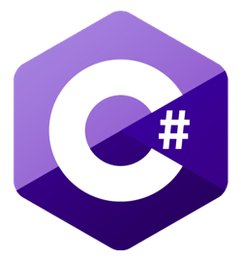Obiektowy język programowania zaprojektowany w latach 1998 - 2001 przez zespół pod kierunkiem Andersa Hejlsberga dla firmy Microsoft. Program napisany w tym języku kompilowany jest do języka Common Intermediate Language (CIL), specjalnego kodu pośredniego wykonywanego w środowisku uruchomieniowym takim jak .NET Framework, .NET Core, Mono lub DotGNU. Wykonanie skompilowanego programu przez system operacyjny bez takiego środowiska nie jest możliwe.

**Visual Studio**

****Zintegrowane środowisko programistyczne stworzone przez Microsoft. Jest używane do tworzenia oprogramowania konsolowego oraz z graficznym interfejsem użytkownika, w tym aplikacje Windows Forms, WPF, Web Sites, Web Applications i inne. Wspierane platformy to między innymi: Microsoft Windows, Windows Phone, Windows CE, .NET Framework, Microsoft Silverlight oraz konsole XBOX. Visual Studio zawiera edytor kodu wspierający IntelliSense jak również mechanizmy refaktoryzacji kodu. Zintegrowany debugger działa zarówno na poziomie kodu źródłowego jak i maszyny. Pozostałe narzędzia w ramach Visual Studio to: designer do tworzenia aplikacji Windows Forms, WPF i web, narzędzie do tworzenia klas, projektowania baz danych. Microsoft Visual Studio pozwala na tworzenie samodzielnych aplikacji, a także aplikacji sieciowych, usług sieciowych oraz serwisów internetowych.

**Unity Assets**

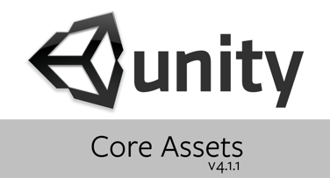Unity Assets to przedmioty, które można wykorzystać w grze lub Projekcie. Zasób może pochodzić z pliku utworzonego poza Unity, takiego jak model 3D, plik audio, obraz lub dowolny inny typ pliku obsługiwanego przez Unity. Unity posiada także serwis z darmowymi assetami (Unity Asset Store) z których można pobierać darmowe modele.

**Blender**

Blender jest profesjonalnym, bezpłatnym i otwartym oprogramowaniem komputerowym 3D do tworzenia grafiki komputerowej, używanym do tworzenia filmów animowanych, efektów wizualnych, dzieł sztuki, modeli drukowanych w 3D, interaktywnych aplikacji 3D i gier wideo. Funkcje Blendera obejmują modelowanie 3D, rozpakowywanie UV, teksturowanie, edycję grafiki rastrowej, takielunek i skórowanie, symulację płynów i dymu, symulację cząstek, symulację miękkiego ciała, rzeźbienie, animację, ruch w ruchu, rendering, animację ruchomą, edycję wideo i kompozycję.

1. Gdzie gra może zostać umieszczona

Aplikacja została stworzona z myślą o urządzeniach mobilnych, dlatego też skierowana jest do użytkowników smartfonów oraz konsol. W przy takiej konfiguracji gra może zostać umieszczona w serwisie GooglePlay, App Store lub F-droid. Gra może zostać pobrana z wymienionych serwisów a następnie po nieskomplikowanej instalacji jest dostępna dla użytkownika. Dodatkowo wieloplatformowy silnik gry sprzyja wymaganiom użytkowników, dlatego też źródła, w których możemy umieszczać grę są zgodne z domeną smartfonów.

# **Opis elementów świata gry**

* Auta - w grze do wyboru są trzy modele aut:
* wersja standardowa,
* wersja sportowa,
* ciężarówka.
* Mapy, w grze do wyboru są trzy rodzaje map:
* Training - jest to standardowa trasa z prostym torem,
* Pustynia „Offroad” - mapa o kolorystyce i elementami roślinności pustynnej,
* Miasto „City” - mapa, w której poruszamy się po ulicach miasta.
* Checkpointy - są to słupki stojące po obu stronach drogi oznaczające kolejny etap trasy. Przejechanie pomiędzy nimi aktualizuje nasz postęp na trasie i sygnalizowane jest pojawiającymi się cząsteczkami “particles” jako efektem wizualnym. Zaliczanie kolejnych checkpointów wymagane jest do ukończenia wyścigu

1. Rozwój gry

* W grze posiadamy 3 modele map oraz 3 rodzaje pojazdów. Rozwój większej ilości modeli aut a co za tym idzie zróżnicowanie ich parametrów oraz dodanie nowych map które będą utrudniać rozgrywkę graczowi.
* Dodanie “botów” które będą niejednokrotnie przeszkadzać nam w osiągnięciu najlepszych czasów wyścigu poprzez kolizję z naszym autem.
* Różne przeszkody na torze gry, plamy oleju spowalniające nasze auto czy też powodujące iż wpadnie w poślizg.
* Bonusy dla naszego auta które byśmy dostawali za najlepsze czasy w grze - bonusy do prędkości, przyczepności, strzały w inne auta w przypadku dodania botów.
* Zniszczenia naszego auta w przypadku kolizji z obiektami na mapie lub botami.

1. Menu aplikacji

Po uruchomieniu aplikacji, użytkownik widzi menu startowe które jest podstawowym widokiem gry. menu startowe posiada animowane tło oraz interaktywne przyciski pozwalające na poruszanie się po grze.

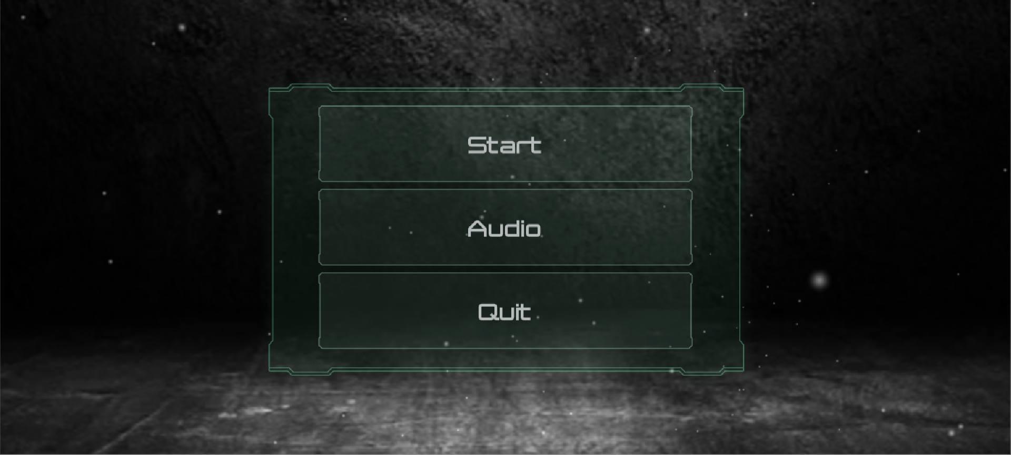

Z menu gracz może wybrać opcje takie jak:

1. Start - pozwala przejść do ustawień nowej rozgrywki. Opcje nowej rozgrywki składają się z dwóch pod menu:
   1. Menu wyboru auta jakim gracz chce się poruszać podczas rozgrywki:

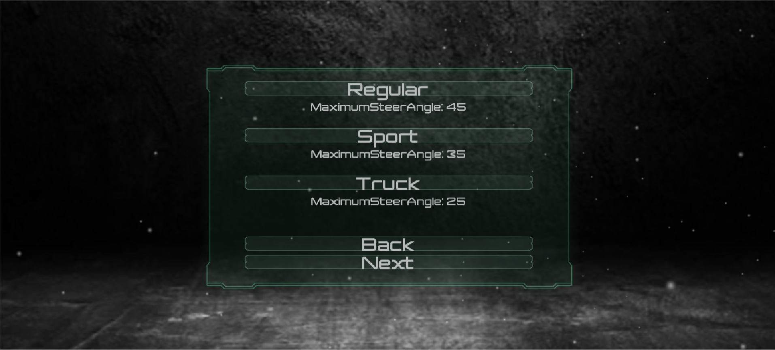

* 1. Menu wyboru mapy na której będzie odbywać się rozgrywka:

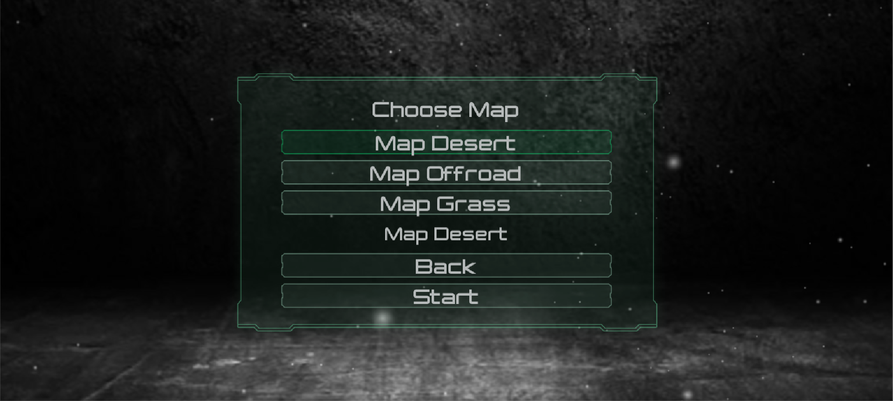

Po wyborze ustawień nowej rozgrywki gracz automatycznie ustawiany jest na pozycji startowej.

1. Audio - zawiera ustawienia głośności podczas rozgrywki.

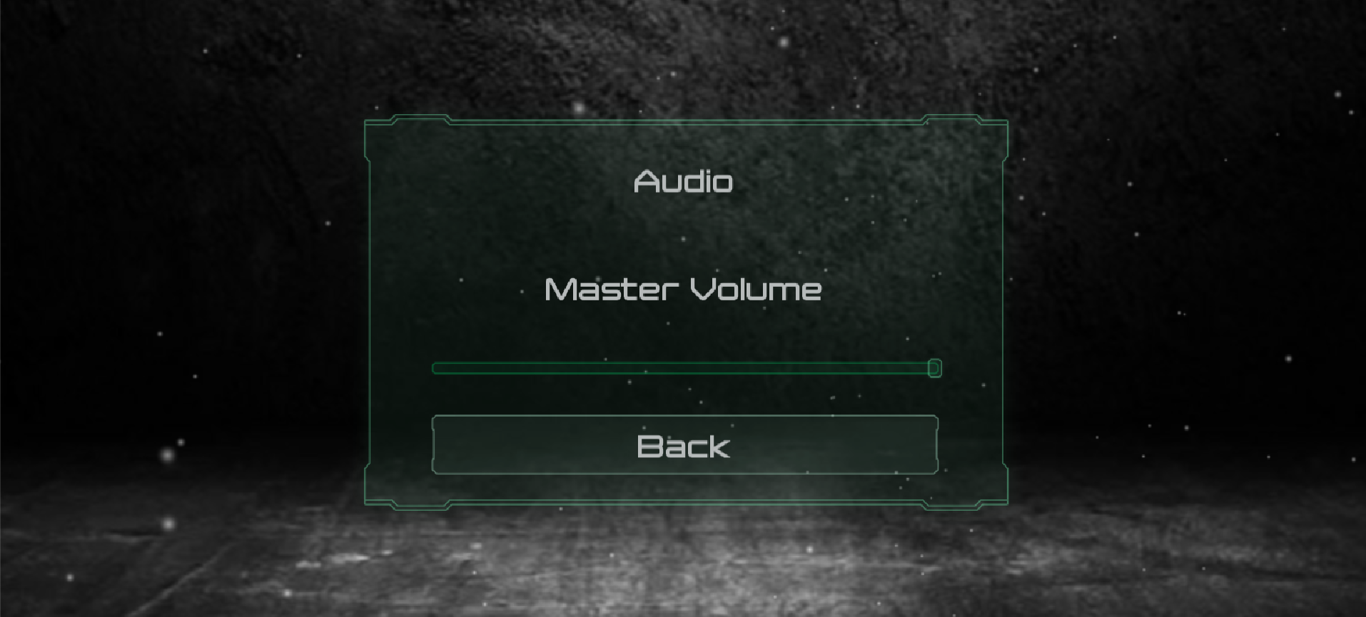

1. Quit – opcja umożliwiająca wyjście z gry.
2. Rozgrywka

Po rozpoczęciu rozgrywki na wybranej mapie startowej oraz z wybranym przez użytkownika autem, gracz rozpoczyna wyścig z pozycji znajdującej się w przed pierwszym checkpointem.

* Na obrazie poniżej przedstawiono konfigurację samochodu “regular” oraz mapy „Training”:

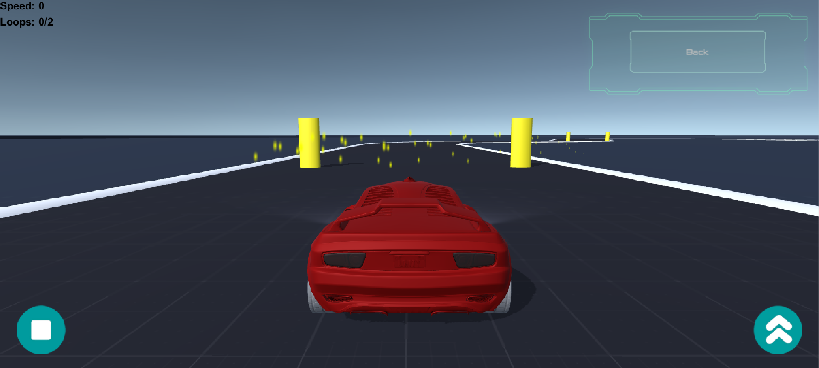

* Kolejnym typem konfiguracji jest mapa pustynna “Offroad” z samochodem typu “sport car”:

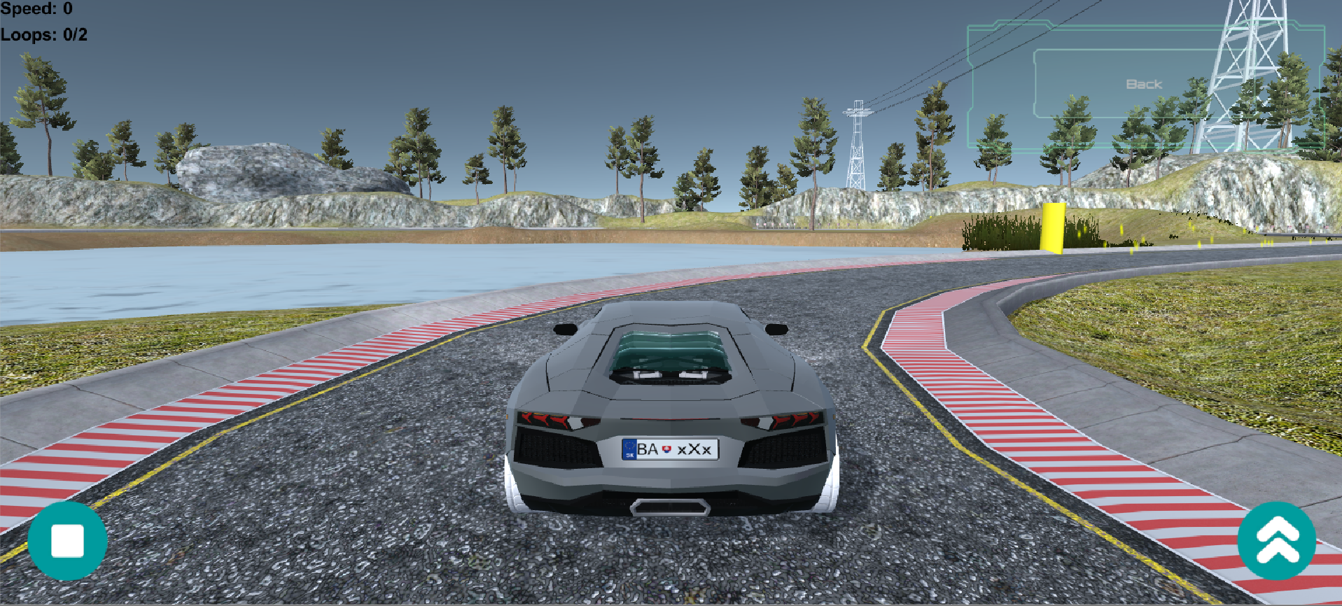

* Trzecią konfiguracją jest samochód typu “truck” na mapie “city”:

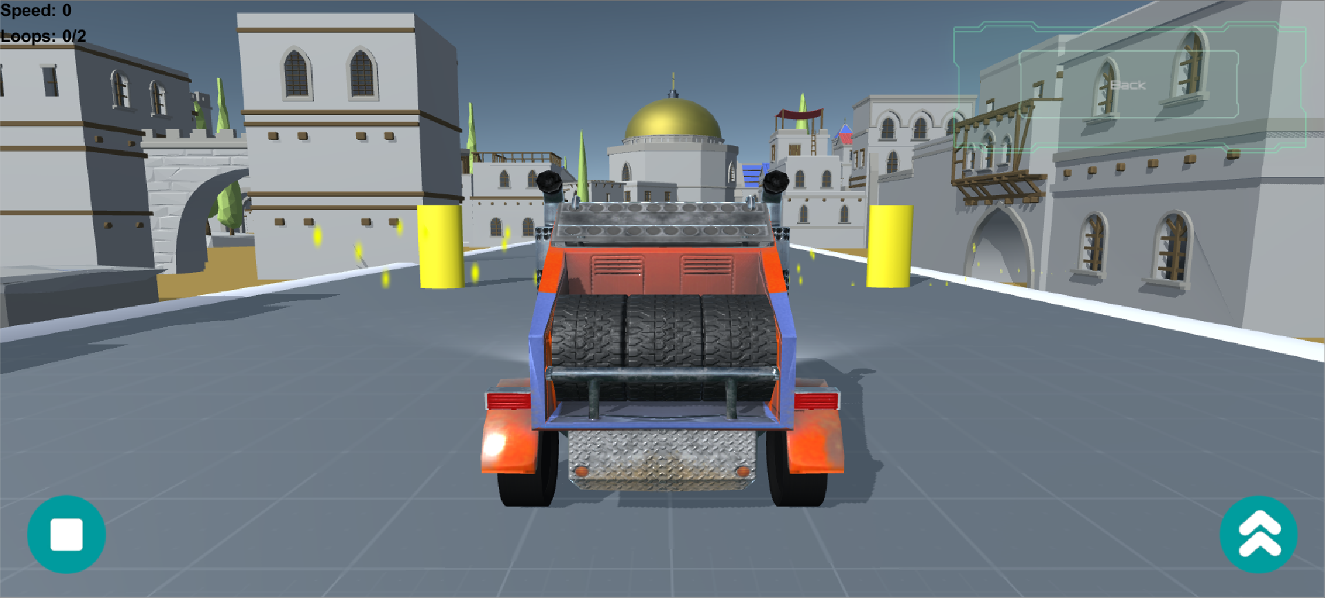

Samochody oraz mapy można konfigurować w dowolny sposób co daje 9 unikalnych typów rozgrywki. Przekroczenie punktu kontrolnego na mapie tzw. checkpointu powoduje pojawienie się informacji o aktualnym czasie oraz ilości przekroczonych checkpointów w danym okrążeniu na środku ekranu.

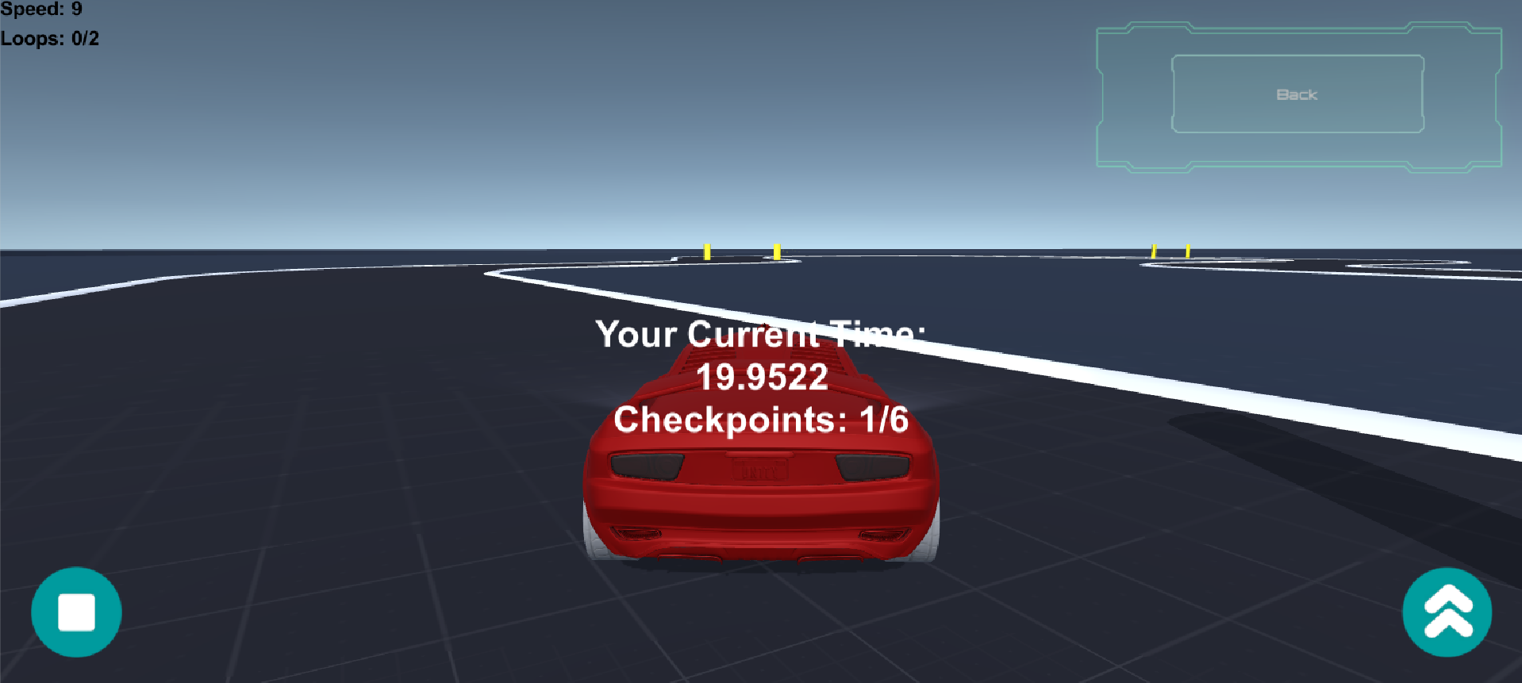

Rozgrywka kończy się po przekroczeniu ostatniego checkpointu w drugim okrążeniu. Ilość okrążeń jest podana w lewym górnym rogu mapy pod wskaźnikiem prędkości.

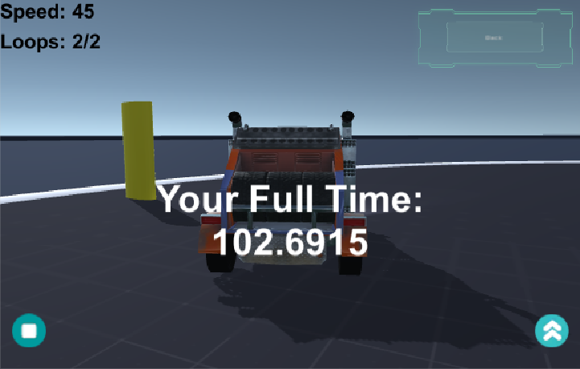

1. Sterowanie

System sterowania w grze jest oparty o akcelerometr oraz kilka przycisków do przyśpieszania/hamowania/cofania naszego auta.

Akcelerometr to urządzenie służące do badania przyśpieszenia liniowego lub kątowego. Ogólnie rzecz biorąc, akcelerometr bada ruch i przyśpieszenie urządzeń, w których został zainstalowany. Inaczej akcelerometr nazywany jest przyspieszeniomierzem. W środku przyspieszeniomierza znajduje się bezwładny ciężarek, który odpowiednio reaguje na wprawienie w ruch akcelerometru.

Aby skręcić naszym pojazdem w prawo lub lewo jest nam potrzebny telefon z akcelerometrem po przechyleniu telefonu w prawo lub w lewo nasz pojazd skręci gdy będziemy w ruchu pojazdu, jeśli nasz pojazd stoi w miejscu kąt skrętu jedynie otrzymują nasze koła lecz faktyczny skręt nie zachodzi - realistyczne zachowanie pojazdu.

Aby ruszyć naszym pojazdem należy kliknąć przycisk oznaczony podwójną Strzałką na niebieskim tle. Natomiast cofanie/hamowanie pojazdem obsługuje przycisk oznaczony Kwadratem na niebieskim tle.

Mowa tutaj o tych 2 przyciskach:



1. Opis grafiki, dźwięków

Grafiki, które wykorzystalismy w grze to grafiki korzystające z Asset store <https://assetstore.unity.com/>, których można używać darmowo. Ponadto część elementów została wykonana przez członka naszego zespołu, za pomocą programu “Blender”. Dźwięki silnika oraz piski opon samochodu były dodane w jednym z assetów samochodów. Użyliśmy ich również do reszty modeli.